2 неделя Тема: «Мы живем на Земле»
Добрый день, уважаемые родители! На сегодня, 13.04.2020 понедельник, у нас запланированы занятия:
1. Ознакомление с окружающим
«Все мы жители Земли»
Прочитайте ребенку стихотворение:
Есть одна планета – сад
В этом космосе холодном.
Только здесь леса шумят,
Птиц скликая перелетных,
Лишь на ней одной цветут
Ландыши в траве зеленой
И стрекозы только тут
В речку смотрят удивленно…
Береги свою планету
Ведь другой похожей нету! (Я.Аким)

Посмотрите вместе презентацию.

https://yandex.ru/video/preview/?filmId=16613979748305104132&text=ознакомление%20с%20окружающим%20на%20тему%20Все%20мы%20-%20жители%20земли%20беседа&path=wizard&parent-reqid=1586709572287030-588986868332305952000232-production-app-host-man-web-yp-19&redircnt=1586709649.1
Задайте вопросы:
- Как называется планета, о которой говорится в стихотворении?
- Что о ней рассказывается?
Предложите ребенку рассмотреть картинки, объясните, что так выглядит наша планета из космоса. Спросите, почему наша планета Земля такая разноцветная?

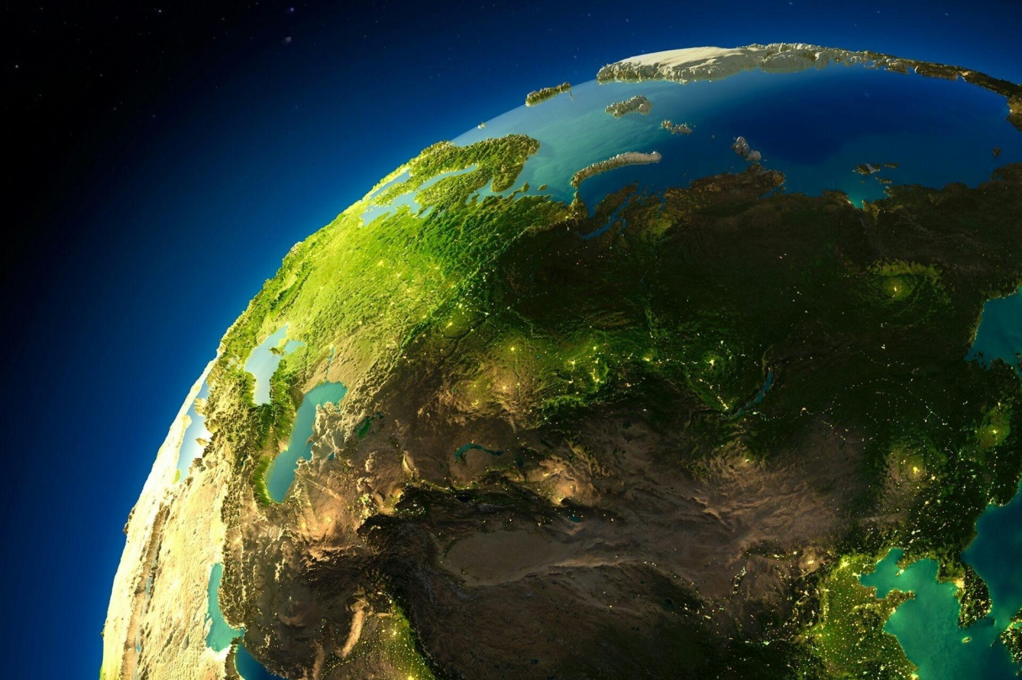

Объясните, что пока мы не знаем других планет, где есть воздух для дыхания и вода, а значит, там не живут люди, растения и животные. (Предложите ребенку назвать известных ему животных, известные растения)

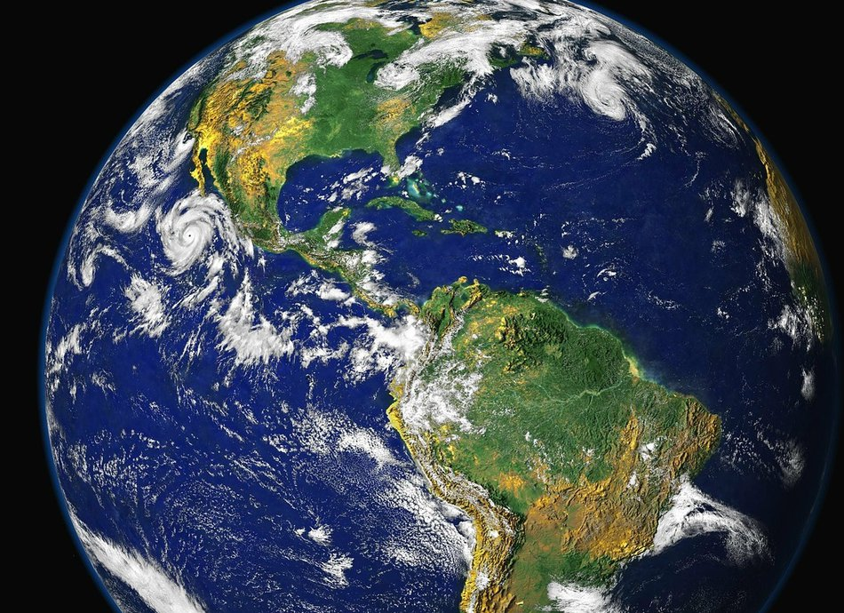

А также на планете живут люди разных национальностей. В наше время они живут и работают вместе, несмотря на то, что у них разные традиции и культура. У каждой национальности есть то, что она делает лучше других.
Поиграйте в игру «Кто где живет?» ( Вы называете страну, а ребенок людей, живущих в этой стране: Россия – русские, Украина – украинцы, Франция – французы и т.д.)

2. Лепка
«Посуда»
Рассмотрите картинки известной грузинской и узбекской керамики.
После этого предложите ребенку вылепить понравившуюся ему посуду, не забывая об особенностях орнамента.
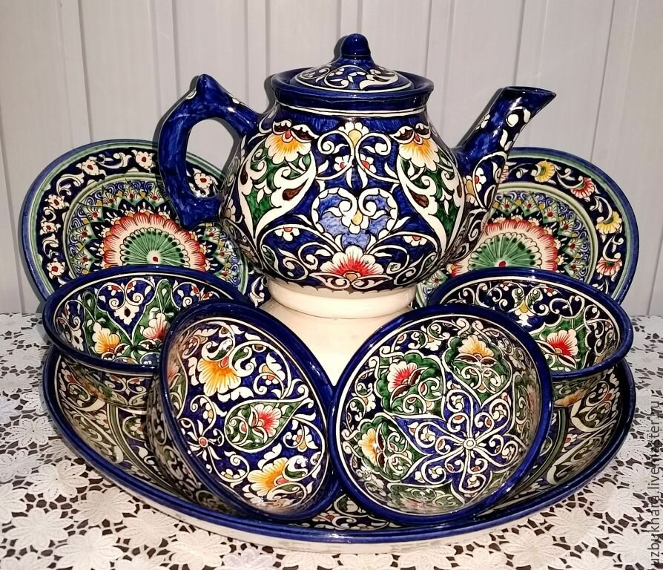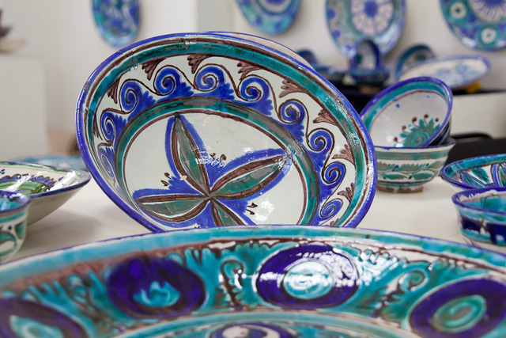

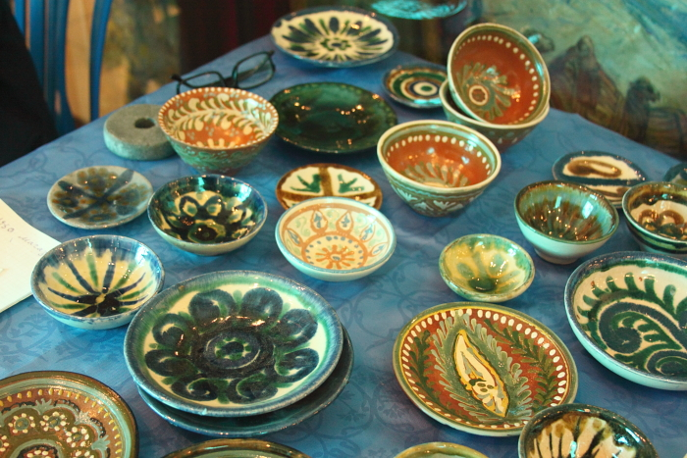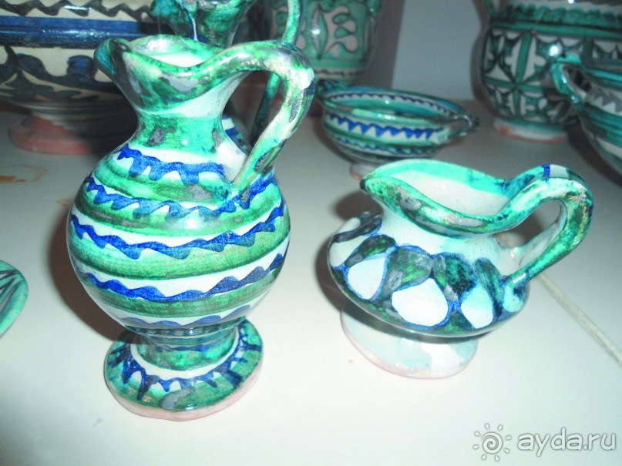

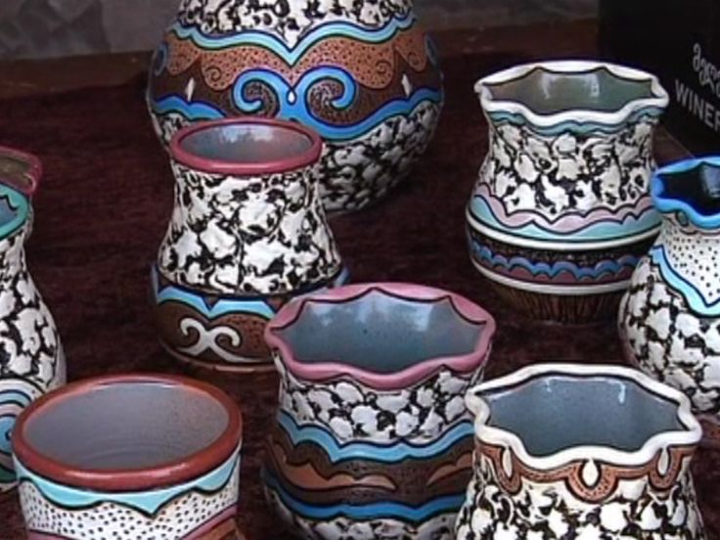

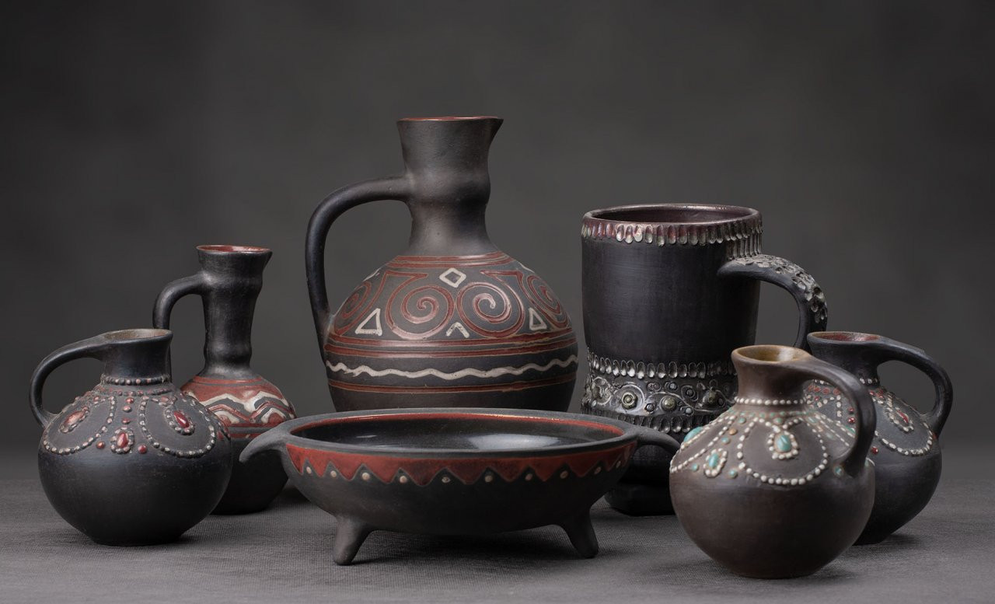
Спасибо за уделённое внимание, надеюсь на обратную связь.

